
國家發展委員會 新聞稿

發布日期：105年6月16日
聯 絡 人：郭處長翡玉、張鎮修
聯絡電話：2316-5351、2316-5431

本會曾旭正副主委訪視臺東合作事業推動示範點，
持續加強推動花東產業6級化發展
國發會曾旭正副主委昨(15)日邀請主婦聯盟消費合作社陳來紅創社理事主席及前臺北大學合作經濟學系系主任梁玲菁教授共同前往臺東地區實地訪視及瞭解合作事業輔導成效，肯定目前以社會經濟及合作事業模式，推動花東產業6級化，後續將持續加強推動，讓經濟發展的果實充分在地分享。
曾副主委上午先前往臺東橄欖葉合作農場訪視，並與合作農場理事主席陳人鼎就合作事業運作事宜進行意見交流。曾副主委表示，橄欖葉合作農場透過居民共同方式，創造在地就業機會，並以友善農法、友善土地的方式耕種香草作物（薄荷、左手香、檸檬香蜂草、香茅、薰衣草等），同時規模化生產製茶、精油等產品，升級至2級、3級的產業，該合作模式不僅是產業6級化最佳代表，更可將農村希望留給下一代，是對土地的負責任想法與做法。
下午曾副主委繼續訪視東海岸原住民社區合作社，在與合作社理事主席宋博芳交流時表示，對於合作社透過居民共同合作，投入生態導覽、農村體驗、農產品再加工以及DIY體驗等活動，以及利用當地農業生產的材料製作稻草、月桃編織品等，持續外銷至日本、韓國等獲取利潤，進而創造就業機會，提供部落30餘名部落族人工作之模式，表示肯定與佩服，並應擴大讓其他部落一同學習與仿效。
曾副主委也感謝6級化產業輔導中心執行長王鴻濬教授過去1年半的努力，透過教育培訓課程、學者專家提供諮詢、交流、協助願景規劃等工作，花東產業已開始建構產業6級化的雛形，未來國發會亦將秉持經濟、環境、及社會永續發展的理念，引導新設合作社以及對既有合作事業的體質強化輔導，並在實踐過程中，透過共同學習、成長、規範、回饋的良性循環，開啟花東永續發展的無限潛能與支撐力量。
國發會自從擔任花東地區發展的幕僚單位以來，持續關注花東地區發展，提出「花東產業6級化發展方案」，方案中推動合作事業發展是重要推動策略，期促進產業跨域加值合作，讓經濟體內的成員經由共同合作與決策，獲取經濟發展紅利，並讓經濟紅利合理回饋在地民眾，達到創造就業及利潤共享之目標。

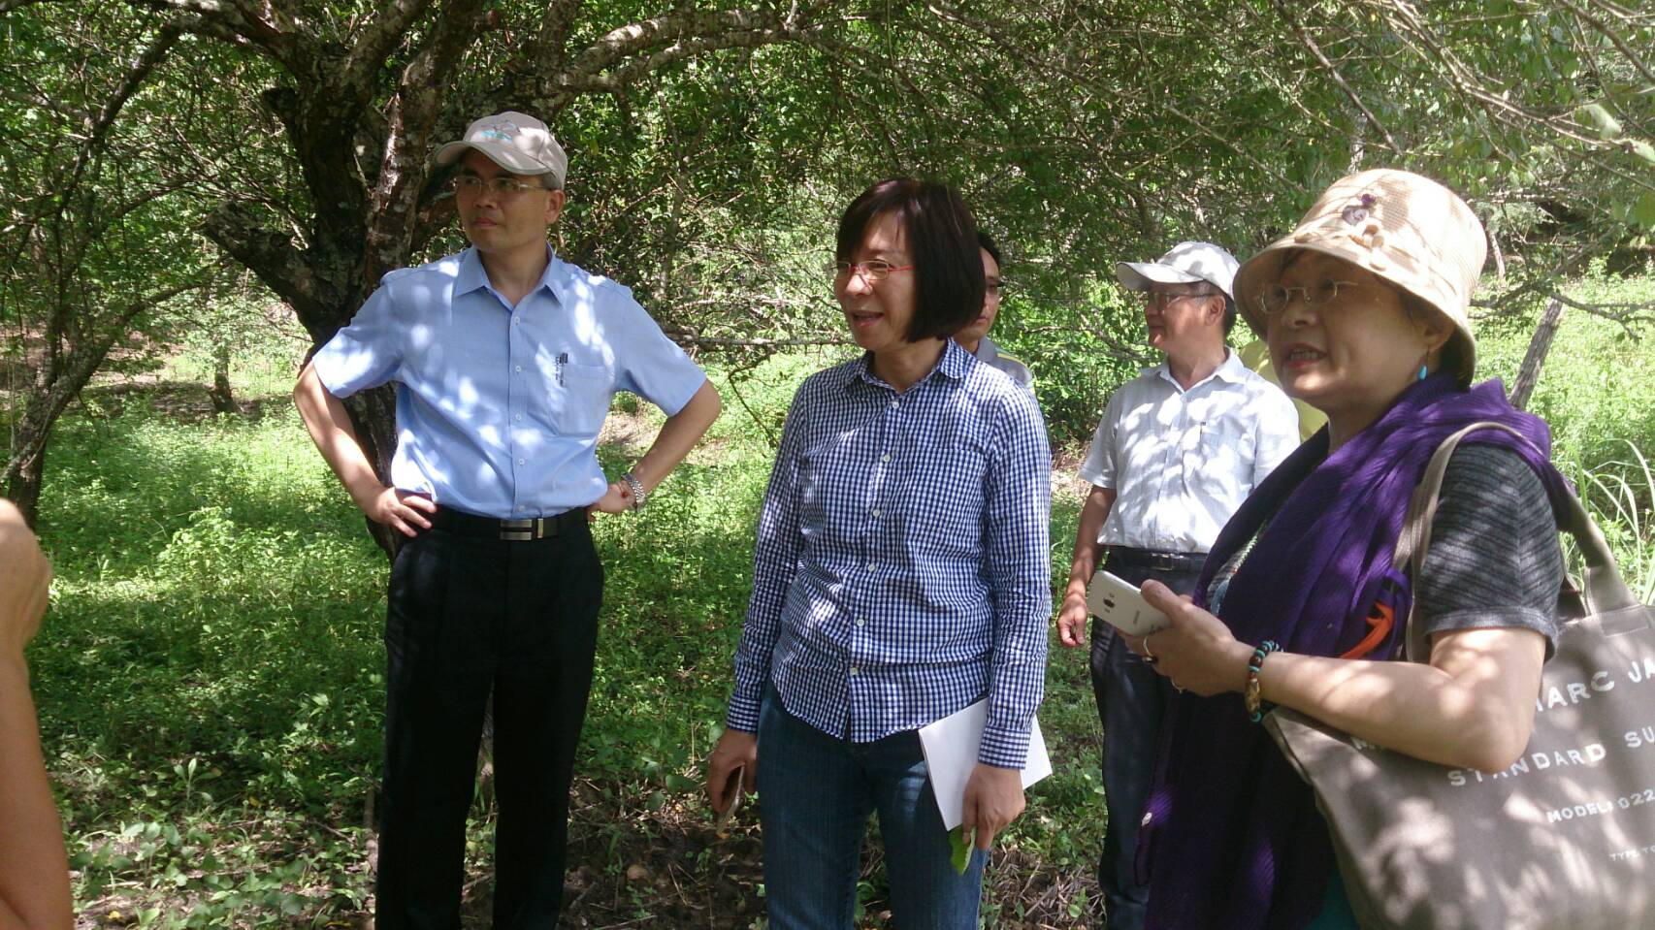  曾副主委一行人訪視臺東橄欖葉合作農場 | 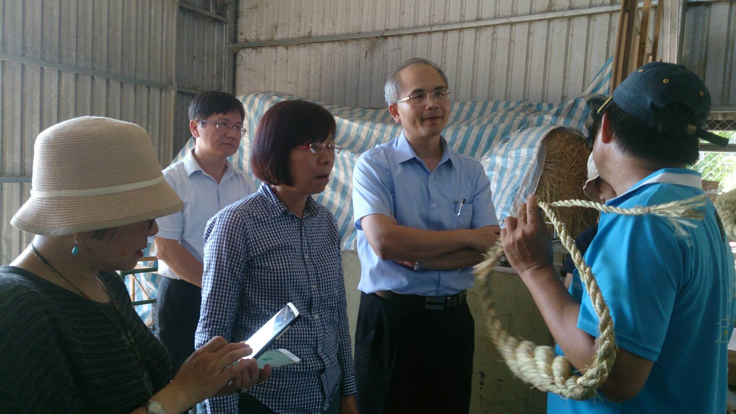  曾副主委一行人訪視東海岸原住民社區合作社

